Ladesysteme für die Elektromobilität
Schöner laden
Für den Erfolg der Elektromobilität spielt der Ladevorgang eine wichtige Rolle. Zahlreiche Innovationen bei Kabel und Stecker machen das elektrische Tanken schnell und bequem.

Die Elektromobilität nimmt Fahrt auf: Die Bundesregierung hat ein Förderprogramm gestartet, das die Anschaffung eines Elektroautos mit 4000 Euro unterstützt. Trotz dieses „Umweltbonus“ sieht man Elektroautos allerdings noch nicht sehr häufig. Die Automobilhersteller setzen aktuell auf Plug-In-Hybride, die einen vollwertigen Benzinmotor besitzen sowie zusätzlich Elektromotoren und Akku. Der Unterschied zum herkömmlichen Hybrid-Auto: Der Akku ist in der Regel größer und lässt sich an der Steckdose aufladen. Das ist dem Gesetzgeber immerhin noch 3000 Euro Kaufprämie wert. Für die Ladeprodukte von BMW zum Aufladen der BMW i (BMW i3 und BMW i8) und der BMW iPerformance Modelle (2er Active Tourer, 3er, X5 oder 7er) hat Lapp Systems ein neues System entwickelt. Das Tochterunternehmen des führenden Anbieters von integrierten Lösungen und Markenprodukten in der Kabel- und Verbindungstechnologie fertigt seit 2016 eine Variante mit einem etwas dickeren Kabel und filigraneren Steckern.

Geschraubt und umspritzt
Lapp hat einen in Aufbau und Fertigung neuen Stecker entwickelt, um die Designwünsche von BMW und anderer Kunden noch besser zu erfüllen. Anstatt die Kabel und Kontakte zu umspritzen wie beim im Markt bereits bekannten Stecker, der als „Heavy-Duty-Variante“ weiterhin im Angebot bleibt, wird das Gehäuse beim neuen Aufbau aus drei Schalen zusammengesteckt und mit sechs Schrauben fixiert, was die nötige Dichtheit gewährleistet. Die drei Schalen erlauben mehr Designvariationen und kontrastierende Farben – für BMW in dunkelgrau und blau, aber auch viele weitere Kombinationen sind machbar. Eine durchgehende Umsetzung des Corporate Design des Kunden ist so über alle Steckervarianten gegeben. Praktischer Nebeneffekt für die Autofahrer: Dank des Dreischalendesigns fällt der Stecker leichter und schlanker aus, die Mulde für den Zeigefinger ist ausgeprägter. Dagegen sind die Ladesysteme mit umspritztem Stecker besonders für Anwendungen geeignet, in denen sie besonders beansprucht werden, wie öffentliche Ladestationen, Carsharing etc. Die Ladeprodukte für BMW i und BMW iPerformance Modelle sind wahlweise mit Typ 1- oder Typ 2-Kupplung ausgerüstet, auf den sich die europäischen Hersteller als Standard geeinigt haben. Außerdem verkauft BMW die sogenannten BMW i Wallbox Heim-Ladestationen, die man sich zuhause in der Garage oder auch an Firmenparkplätzen installieren kann, um dort elektrische Energie zu zapfen. Auch bei diesen stammen die Ladesysteme von Lapp.

Zur Schnecke gemacht
Wie innovativ die Ladesysteme von Lapp Systems sind, merkt der Fahrer schnell, wenn er eines benutzt. Das Schnellladekabel LAPP HELIX, das üblicherweise im Kofferraum mitfährt und fürs Laden unterwegs gedacht ist, kann er aus einer tellerförmigen Schnecke herausziehen, nach dem Ladevorgang legt es sich von selbst wieder zu einer Spirale zusammen, es räumt sich quasi selbst auf. Seine dauerhafte Schneckenform erhält das Kabel durch Erwärmen (Tempern). Bei gleicher Nutzlänge ist es 40 Prozent leichter als herkömmliche gewendelte Kabel, wie man sie etwa vom Telefonhörer kennt. Diese müssen ungefähr doppelt so lang wie die Auszugslänge sein.

Das platzsparende, sich selbst aufrollende HELIX-Kabel hat Lapp Systems bereits 2012 vorgestellt, konfektioniert mit Steckern als fertiges Ladesystem für den BMW i3. Seither haben die Verbindungsspezialisten aus Stuttgart dieses System stetig weiterentwickelt. Lapp Systems ist darauf spezialisiert, kundenindividuelle Ladelösungen für Elektro- und Hybridfahrzeuge zu entwickeln, die technisch an das jeweilige Fahrzeug angepasst sind und auch in Design und Haptik mit dem Gesamtkonzept des Fahrzeugs harmonieren.

Aus einem Guss
Wie wichtig BMW die vollkommene Harmonie des Designs ist, zeigen die BMW i Wallboxen, die als Zubehör angeboten werden. Sie übernehmen die Farbsprache, deren Grundstein mit dem BMW i3 und dem BMW i8 gelegt wurde: Grau, von Silbergrau bis Schwarz, mit hellblauen Akzenten. Entsprechend ist die Farbgebung bei den verschiedenen Ausführungen der Wallboxen. Sie sind schwarz mit einem silbergrauen Rahmen. Den hellblauen Akzent – genauer gesagt handelt es sich um die Farbe Lichtblau – setzt auch hier das Kabel von Lapp Systems.

Damit mehr elektrische Energie in kürzerer Zeit in den Akku des Autos strömen kann, wird das Ladesystem mit den neuen Steckern mit einem dreiphasigen Kabel ausgerüstet, das einen Nennstrom von 32 Ampere verkraftet. Gegenüber der vorherigen einphasigen Version ist die Ladeleistung von 7,4 auf 22kw angestiegen, das Laden geht also deutlich schneller vor sich. Das neue dreiphasige Kabel ist etwas dicker als das einphasige, weil statt vier Adern nun sechs untergebracht werden müssen, eine Ader ist jeweils für die Kommunikation reserviert.

Logo mit Chip
Ein wichtiges Detail für das Branding ist das Logo, das auf der oberen Schale des Steckers sitzt. Bei den Kabeln für BMW-Fahrzeuge natürlich das BMW-Logo, und selbstverständlich werden für andere Anwender andere Varianten umgesetzt – so etwa beim Stecker, der beim Carsharing-Anbieter Drive Now in Kopenhagen verwendet wird. Er trägt am einen Ende das Logo des dortigen Betreibers Arriva, eines Joint Ventures, an dem die BMW-Tochter Drive Now beteiligt ist. Der Stecker am anderen Ende trägt das Logo des deutschen Energiekonzerns E.ON, der dort die Ladeinfrastruktur aufgebaut hat.

Aus technischer Sicht interessanter als das Logo ist in diesem Fall aber das, was sich darunter verbirgt: ein RFID-Chip, der die Daten des Kunden speichert und sich per Funk am Ladepunkt anmeldet. Den Stecker mit Chip hat Lapp Systems entwickelt. Der 0,84 Millimeter dünne Funkchip ist eindeutig dem Fahrzeug zugeordnet. E.ON und Arriva wissen dadurch immer, welches Fahrzeug gerade wo geladen wird und wieviel Energie dabei verbraucht wird. Und der Fahrer sieht sofort, welchen der beiden Stecker er ans Fahrzeug und welchen er in den Ladepunkt stecken muss. Projektleiter Peyman Negahban Kardjan, Systemingenieur bei der Lapp Systems GmbH: „Für unsere Kunden ist die Sicherheit und die Alltagstauglichkeit des Ladevorgangs wichtig. Das steigert auch die Akzeptanz der Elektromobilität.“

Kunden wie BMW oder DriveNow/Arriva/E.ON sind erst der Anfang. Lapp Systems hat erst kürzlich einen weiteren Premiumhersteller durch permanente Weiterentwicklung des Portfolios – insbesondere für das Laden an der Haushaltssteckdose, das so genannte Mode 2 Laden - von seinen Ladesystemen überzeugen können. Das erste von mehreren neuen elektrifizierten Modellen dieses Herstellers soll ab 2017 in Serie gehen.

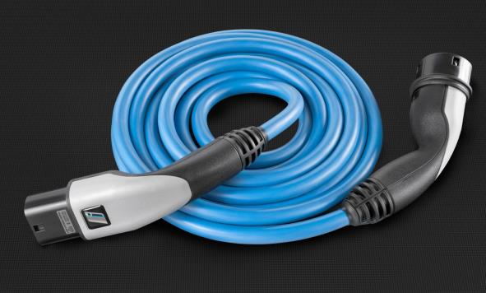
Lapp Systems hat neue, ergonomische Ladesysteme für die Plugin-Hybride von BMW entwickelt.

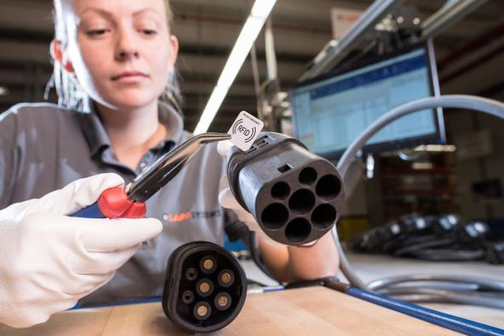
Für den Carsharing-Anbieter DriveNow hat Lapp Systems ein Ladesystem mit integriertem RFID Tag entwickelt.
Dank des integrierten RFID Tags melden sich die Fahrzeuge von DriveNow selbsttätig an den Ladesäulen an und machen so den Ladevorgang noch einfacher.

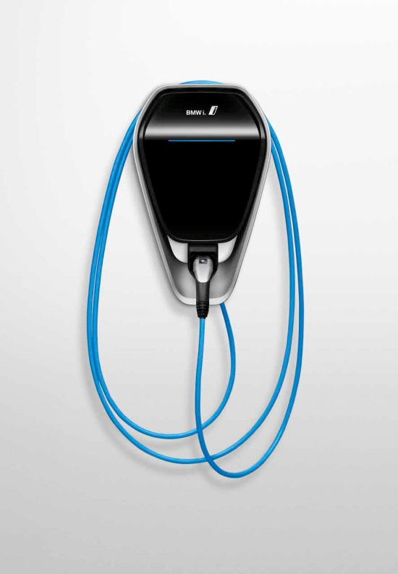
Den farblichen Akzent in Lichtblau setzt auch bei der BMW i Wallbox das Kabel von Lapp Systems.

